MySQL

SQL jellemzői:

• SQL – (structured english query language)

• struktúrált – kötött szintakszis

• angol – az utasításai angol nyelvűek

• (nemcsak) lekérdező nyelv

• kevés parancs

• nincsenek vezérlő elemek

• nincs input-, output kezelés

• nincs grafikus kezelőfelület

Utasítások:

Adatdefiníciós

– CREATE – létrehoz

– DROP – megszüntet

– ALTER – módosítás

• Adatkezelő

– INSERT – beszúr

– DELETE – törlés

– UPDATE – módosítás

• Lekérdező

– SELECT – kiválaszt

• Adatvezérlő

– GRANT/REVOKE – jogot ad/elvon

– COMMIT/ROLLLBACK – jóváhagy/visszagörget

Adatbázis létrehozása, belépés

• CREATE DATABASE <adatbázisnév>;

• CREATE DATABASE raktar;

• USE <adatbázisnév>;

• USE raktar;

Táblák létrehozása

• CREATE TABLE <táblázatnév> (<mezőnév1>

<típusnév> <integritási feltétel, <mezőnév2>

<típusnév> <integritási feltétel….);

• CREATE TABLE cikkfajta (cikk_id int unsigned

not null auto_increment, cikknev varchar(45) not

null, min_keszlet int(20) unsigned, max_keszlet

int(30) unsigned, PRIMARY KEY (cikk_id,

cikkcsoport_id), FOREIGN KEY (cikkcsoport_id)

REFERENCES cikkcsoport);

Mezőtípusok

• Numerikus típusok

– Egészek (Bit, tinyint, smallint, mediumint, int, integer,

bigint)

– Lebegőpontos (float, decimal, double)

• Dátum típusok

– Dátum (date, datetime)

– Időpecsét (timestamp)

• Szöveg típusok

– Rögzített hosszú (char, blob)

– Változó hosszú (varchar, varblob)

• Felhasználó által definiált értékkészletű

– Csak egy értéke lehet ENUM(„érték1”, „érték2”…)

– Több lehetséges értéke lehet („érték1”, „érték2”…)

Leggyakoribb integritási feltételek

• UNSIGNED – előjel nélküli

• NOT NULL – mezőt mindig kötelező kitölteni

• DEFAULT <érték> - alapértelmezett érték

• AUTO_INCREMENT – új rekord beszúrásakor növeli az értéket (azonosító)

• UNIQUE – minden mezőértéknek különbözőnek kell lennie

• CHECK <kifejezés> - ellenőrizze, hogy teljesül-e a beírt értékekre

• PRIMARY KEY (<mezőnév>) – elsődleges kulcs

• FOREIGN KEY (<mezőnév>) REFERENCES<táblanév> - idegen kulcs

**MySQL installálása**

• Mysql zip fájl kitömörítése a munkakönyvtárba

• My.ini fájl betöltése a c:\windows\system32 alkönyvtárba és beállítások módosítása

• DOS prompt behívása és a következő parancs kiadása

cd\mysql\bin

mysqld ––console

• Gép újraindítása

Indító batch fájl szerkesztése

cd\mysql\bin

mysqld –-remove

mysqld --install

net start mysql

mysql –u root

**Jogosultság megadása/megvonása/jelszóváltás**

• Rendszergazda neve: root

• Jogosultság megadása

GRANT <művelet> ON <táblanév> TO <felhasználó> [IDENTIFIED BY

<jelszó>] [WITH GRANT OPTION];

• Jogosultság megvonása

REVOKE <művelet> ON <táblanév> FROM <felhasználó>;

• Jelszó módosítása

SET PASSWORD ‘<felhasználónév>’@’<hosztnév>’ = PASSWORD(‘<új jelszó>’);

• Változások jóváhagyása

FLUSH PRIVILEGES;

**Fontosabb műveletek**

• All – mindenre megvan a joga

• Create – táblát készíthet

• Insert – táblába adatokat felvihet

• Update – adatokat táblában módosíthat

• Drop – táblát törölhet

• Delete – adatokat törölhet táblából

• Select – lekérdezhet adatokat

• File – fájlból betölthet, fájlba írhat adatot

Táblák adatokkal való feltöltése

• Közvetlen SQL paranccsal

INSERT INTO <táblanév> VALUES (<mezőérték1>,<mezőérték2>, ….);

• Batch fájl alkalmazásával

Prompt> mysql –h <hosztnév> -u <usernév> -p <jelszó> <<batchfájlnév.sql>

• Külső adatok importálásával

– ODBC kapcsolat (más adatbázisból)

– Szövegfájlból

LOAD DATA LOCAL INFILE ‘<fájlnév elérési úttal>’ INTO

TABLE <táblanév> TERMINATED BY ‘<rekord vége jel>’;

**Lekérdezés szintaktikája:** 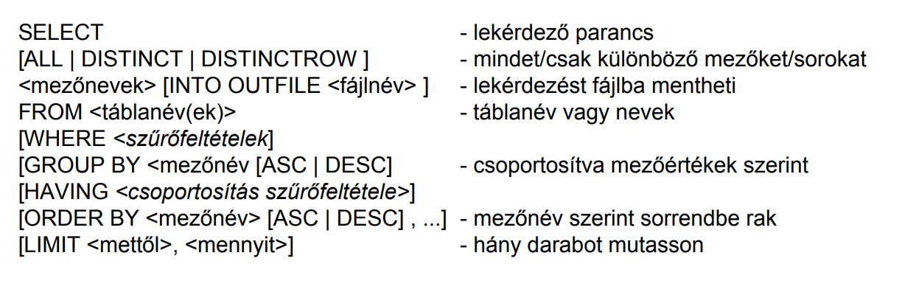

Logikai kifejezések

<felt1> AND <felt2> – és, mindkét feltétel teljesül

<felt1> OR <felt2> – egyik vagy mindkettő feltétel teljesül

NOT <felt> - feltétel nem teljesül

<mező> BETWEEN <érték1> AND <érték2> mező értéke a két érték között (2 érték benne van)

<mező> IN (<érték1>, [<érték2>], [<érték3>]) – mező értéke a felsorolt értékek valamelyikével megegyezik

<mező> LIKE ‘<minta>’ mező értékében benne van-e az adott minta % - tetszőleges karaktersorozatot helyettesít a mintában